Interroger des fichiers à l'aide d'un pool SQL sans serveur
SQL est le langage le plus utilisé pour travailler avec des données dans le monde. La plupart des analystes de données maîtrisent l'utilisation de requêtes SQL pour récupérer, filtrer et agréger des données, le plus souvent dans des bases de données relationnelles. Alors que les organisations tirent de plus en plus parti du stockage de fichiers évolutif pour créer des lacs de données, SQL reste souvent le choix préféré pour interroger les données. Azure Synapse Analytics fournit des pools SQL sans serveur qui vous permettent de dissocier le moteur de requête SQL du stockage de données et d'exécuter des requêtes sur des fichiers de données dans des formats de fichier courants tels que le texte délimité et Parquet.
Provisionner un espace de travail Azure Synapse Analytics
Vous aurez besoin d'un espace de travail Azure Synapse Analytics avec accès au stockage du lac de données. Vous pouvez utiliser le pool SQL sans serveur intégré pour interroger des fichiers dans le lac de données.
Dans cet exercice, vous utiliserez une combinaison d'un script PowerShell et d'un modèle ARM pour provisionner un espace de travail Azure Synapse Analytics.
- Connectez-vous au portail Azure à l'adresse https://portal.azure.com.
- Utilisez le bouton [>_] à droite de la barre de recherche en haut de la page pour créer un nouveau Cloud Shell dans le portail Azure.

- Sélectionner un environnement PowerShell. On n’a pas besoin de créer de stockage. Le cloud shell fournit une interface de ligne de commande dans un volet au bas du portail Azure.
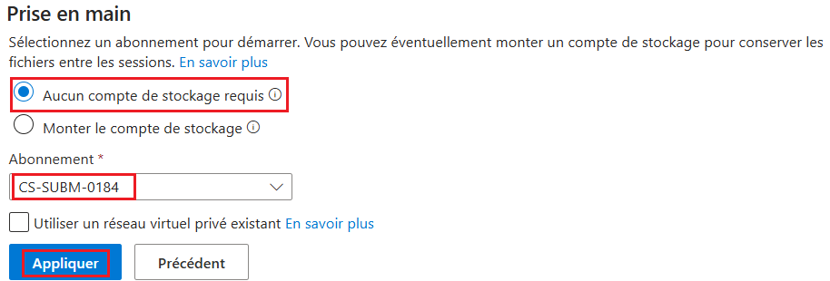
Remarque : Si vous avez déjà créé un cloud shell qui utilise un environnement Bash, utilisez le menu déroulant en haut à gauche du volet cloud shell pour le remplacer par PowerShell. Notez aussi que vous pouvez redimensionner le cloud shell en faisant glisser la barre de séparation en haut du volet ou en utilisant les icônes —, ◻ et X en haut à droite du volet pour réduire, agrandir et fermer le volet.
- Dans le volet PowerShell, saisissez manuellement les commandes suivantes pour cloner ce référentiel :
rm -r synapse -f
git clone https://github.com/SBSsbs/Azure-Synapse-Analytics.git synapse

- Une fois le référentiel cloné, saisissez les commandes suivantes pour accéder au dossier de cet atelier et exécutez le script setup.ps1 qu'il contient :
cd './synapse/Lab 02/02'
./setup.ps1
- Si vous y êtes invité, choisissez l'abonnement que vous souhaitez utiliser (cela ne se produira que si vous avez accès à plusieurs abonnements Azure).
- Lorsque vous y êtes invité, entrez un mot de passe approprié à définir pour votre pool SQL Azure Synapse et assurez-vous de vous souvenir de ce mot de passe.
- Vérifier également qu’un suffix a été généré pour assurer l’unicité de votre groupe de ressources et tous les composants qui seront générés par le script et qu’une région de déploiement a aussi été sélectionnée comme indiqué dans la figure suivante :
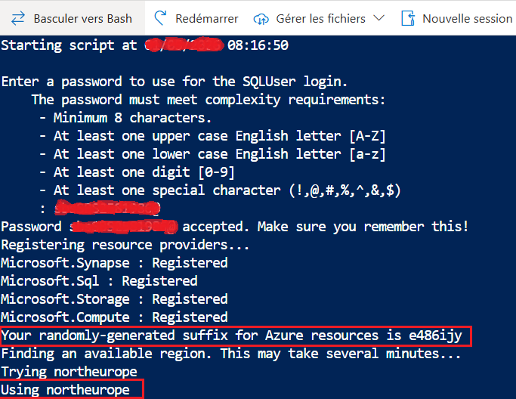
- Vérifier également qu’un nouveau rôle Storage Blob Data Owner a été crée dans le compte de stockage datalakexxxxxxx pour permettre de lire les données depuis le workspace synapsexxxxxxx.
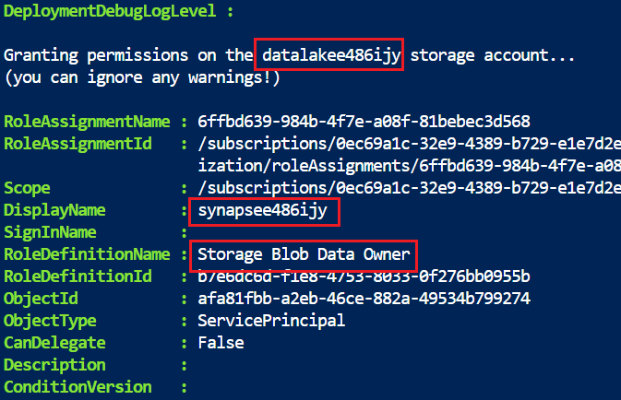
- Vérifier également que dans cette exécution de sxript, des données ont été chargées dans le data lake à savoir : des fichier CSV pour 2019.csv, 2020.csv et 2021.csv, des fichiers parquets 2019.snappy.parquet, 2020.snappy.parquet et 2021.snappy.parquet et aussi des fichiers JSON SO43700.json, SO43701.json, SO43703.json, SO43704.json, SO43705.json
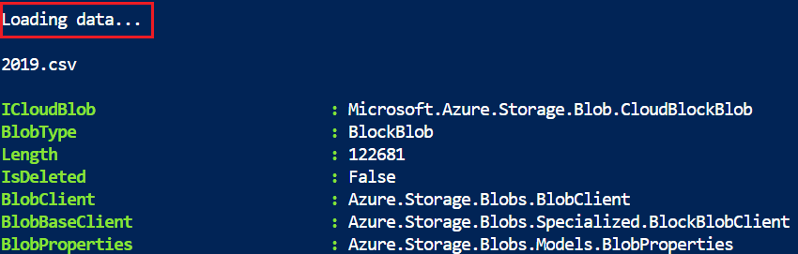
- Attendez que le script se termine - cela prend généralement environ 10 minutes, mais dans certains cas, cela peut prendre plus de temps.
Interroger des données dans des fichiers CSV, JSON et Parquet
Le script provisionne un espace de travail Azure Synapse Analytics et un compte de stockage Azure pour héberger le lac de données, puis charge certains fichiers de données dans le lac de données.
Afficher les fichiers dans le lac de données
- Une fois le script terminé, dans le portail Azure, accédez au groupe de ressources semeh-xxxxxxx qu'il a créé et sélectionnez votre espace de travail Synapse.
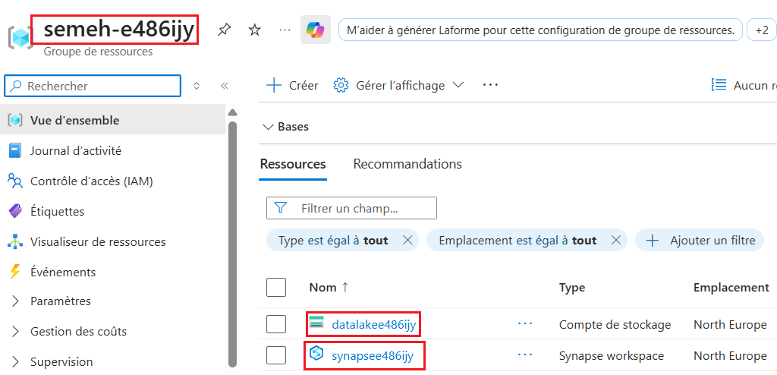
- Dans la page Présentation de votre espace de travail Synapse, dans la carte Ouvrir Synapse Studio, sélectionnez Ouvrir pour ouvrir Synapse Studio dans un nouvel onglet du navigateur ; vous connecter si vous y êtes invité.
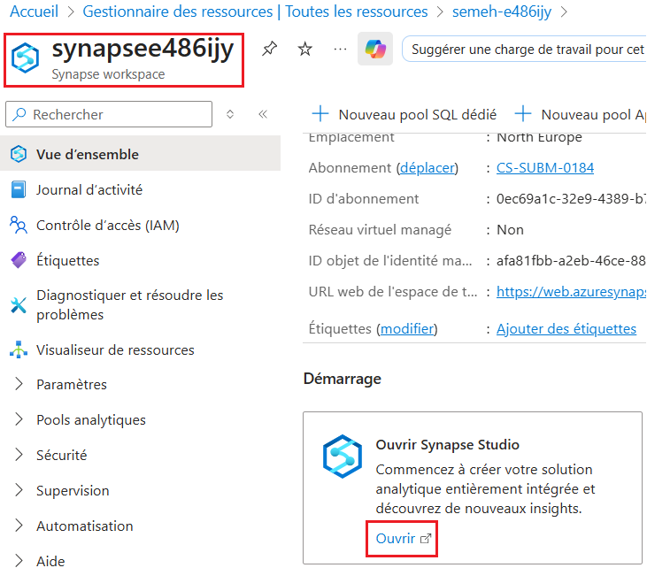
- Sur le côté gauche de Synapse Studio, utilisez l'icône ›› pour développer le menu - cela révèle les différentes pages de Synapse Studio que vous utiliserez pour gérer les ressources et effectuer des tâches d'analyse de données.
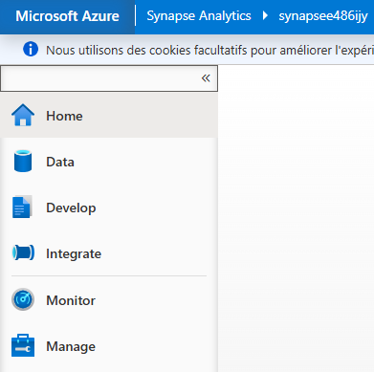
- Sur la page Données, affichez l'onglet Lié et vérifiez que votre espace de travail inclut un lien vers votre compte de stockage Azure Data Lake Storage Gen2, qui doit avoir un nom similaire à synapsexxxxxxx (Primaire - datalakexxxxxxx).
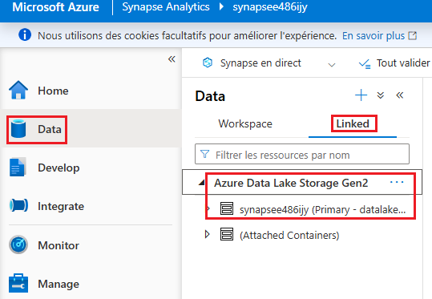
- Développez votre compte de stockage et vérifiez qu'il contient un conteneur de système de fichiers nommé files.
- Sélectionnez le conteneur de fichiers files et notez qu'il contient un dossier nommé sales. Ce dossier contient les fichiers de données que vous allez interroger.
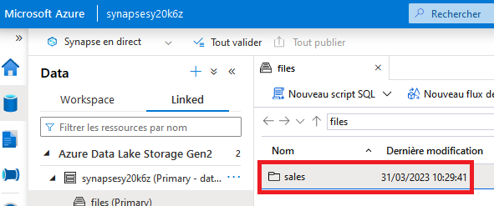
- Ouvrez le dossier sales et le dossier csv qu'il contient, et observez que ce dossier contient des fichiers .csv pour trois années de données de ventes.
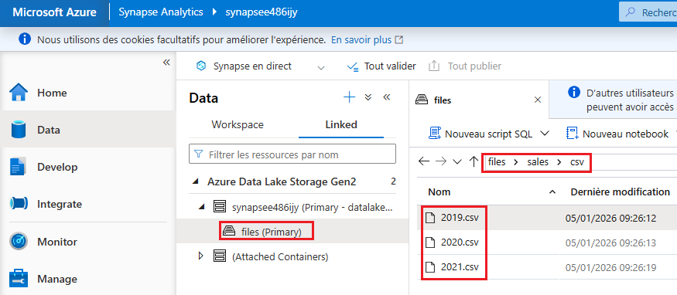
- Cliquez avec le bouton droit sur l'un des fichiers et sélectionnez Aperçu pour voir les données qu'il contient.
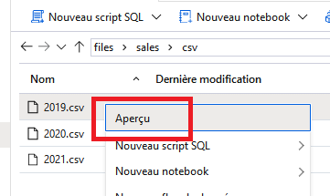
- Notez que les fichiers ne contiennent pas de ligne d'en-tête, vous pouvez donc désélectionner l'option d'affichage des en-têtes de colonne.
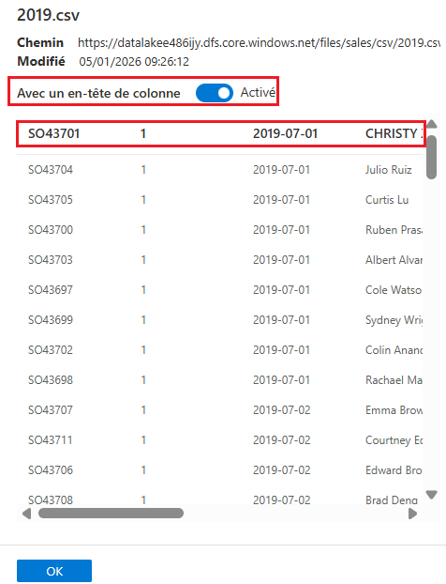
- Fermez l'aperçu, puis utilisez le bouton ↑ pour revenir au dossier des sales.
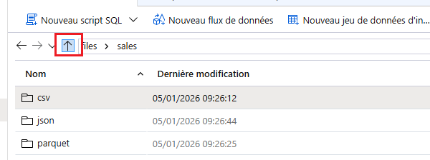
- Dans le dossier sales, ouvrez le dossier json et observez qu'il contient les 05 fichiers que vous avez déjà chargés suite à l’exécution du script.
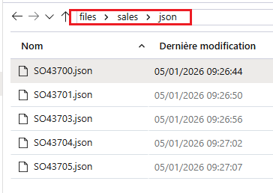
- Choisissez un des fichiers pour afficher un Aperçu de son contenu et vérifier qu’il contient des exemples de commandes client comme indiqué dans la figure suivante.
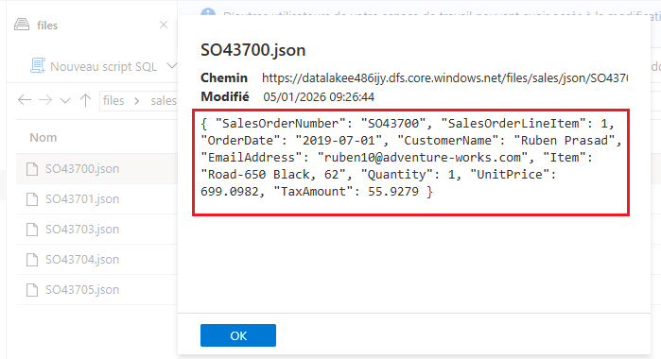
- Fermez l'aperçu, puis utilisez le bouton ↑ pour revenir au dossier des ventes.
- Dans le dossier des sales, ouvrez le dossier parquet et observez qu'il contient un sous-dossier pour chaque année (2019-2021), dans chacun desquels un fichier nommé orders.snappy.parquet contient les données de commande pour cette année.
- Revenez au dossier des sales pour voir les dossiers csv, json et parquet.
Points clés à retenir pour la gestion des fichiers dans synapse :
- Serverless SQL Pool : C'est le moteur par défaut utilisé pour ces aperçus. Il est facturé au volume de données scannées (5$ par To), donc l'aperçu de ces fichiers est quasi gratuit car il ne lit que les métadonnées et les premières lignes.
- Permissions : L'utilisateur doit avoir le rôle Storage Blob Data Contributor sur le compte de stockage pour pouvoir exécuter cette requête, même s'il est administrateur du workspace Synapse.
- Schéma : Contrairement au CSV, vous n'avez pas besoin de définir les colonnes ou les types de données, car le format Parquet contient déjà son propre schéma (auto-descriptif).
Utiliser SQL pour interroger les fichiers CSV
- Sélectionnez le dossier csv, puis dans la liste Nouveau script SQL sur la barre d'outils, sélectionnez Sélectionner les 100 premières lignes.
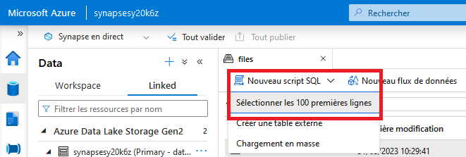
On peut obtenir la même chose en utilisant le menu contextuel comme suit :
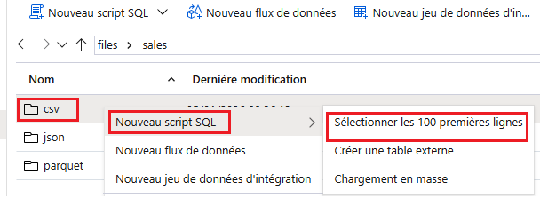
- Dans la liste Type de fichier, sélectionnez Format texte, puis appliquez les paramètres pour ouvrir un nouveau script SQL qui interroge les données du dossier.
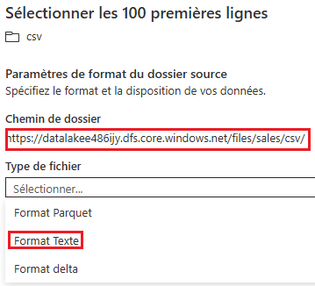
- Dans le volet Propriétés du SQL Script 1 qui est créé disponible à droite, remplacez le nom par défaut par Sales CSV query et modifiez les Paramètres des résultats par requête pour afficher Toutes les lignes.
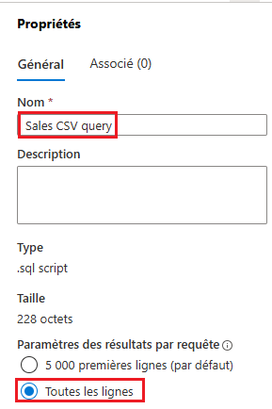
- Ensuite, dans la barre d'outils, sélectionnez Publier pour enregistrer le script et utilisez le bouton Propriétés à l'extrémité droite de la barre d'outils pour masquer le volet Propriétés.
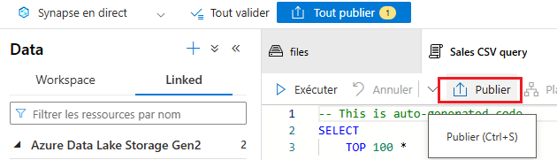
- Passez en revue le code SQL qui a été généré, qui devrait ressembler à ceci :
-- This is auto-generated code
SELECT
TOP 100 *
FROM
OPENROWSET(
BULK 'https://datalakexxxxxxx.dfs.core.windows.net/files/sales/csv/',
FORMAT = 'CSV',
PARSER_VERSION='2.0'
) AS [result]

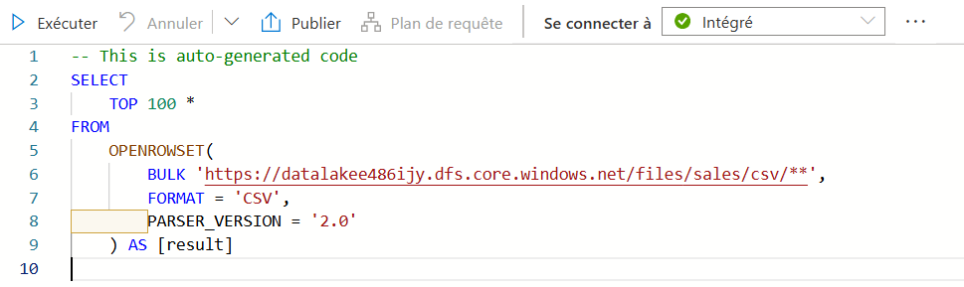
- Ce code utilise OPENROWSET pour lire les données des fichiers CSV dans le dossier des ventes et récupère les 100 premières lignes de données en utilisant l’instruction TOP 100 *.
La fonction OPENROWSET est un outil fondamental dans Azure Synapse Analytics (Serverless SQL Pool). Elle permet de lire des données directement depuis des fichiers stockés dans un compte de stockage (Azure Data Lake ou Blob Storage) sans avoir besoin de charger les données dans une table au préalable.
Voici l'essentiel à retenir pour votre cours :
1. Le Concept : "Le pont entre SQL et le Data Lake"
Imaginez OPENROWSET comme un connecteur à la demande. Au lieu de faire un processus ETL complexe (Extraire, Transformer, Charger), vous écrivez une requête SQL qui traite un fichier distant comme s'il s'agissait d'une table SQL classique.
2. Les 3 arguments clés du script preview_parquet.sql :
- BULK : C'est l'adresse URL de votre fichier ou dossier (ex: https://.../data/*.parquet). C'est ici que vous définissez la source.
- FORMAT : Indique le type de fichier. Pour les fichiers Parquet, c'est très performant car la fonction lit automatiquement le schéma (noms des colonnes et types de données) inclus dans le fichier.
- AS [result] : C'est un alias obligatoire. SQL a besoin de nommer cet ensemble de données "virtuel" pour pouvoir l'interroger.
3. Pourquoi l'utiliser ?
- Rapidité d'exploration : Idéal pour vérifier le contenu d'un fichier dès qu'il arrive dans le Data Lake (Data Discovery).
- Économie (Serverless) : Vous ne payez que pour les données scannées lors de l'exécution de la requête.
- Auto-schéma : Avec le format Parquet, vous n'avez rien à configurer. OPENROWSET comprend tout seul la structure des colonnes.
En résumé : C'est la fonction magique qui transforme votre Data Lake en une base de données virtuelle interrogeable en SQL.
- Dans la liste Connect to, assurez-vous que Built-in (intégré) est sélectionné - cela représente le pool SQL intégré qui a été créé avec votre espace de travail.
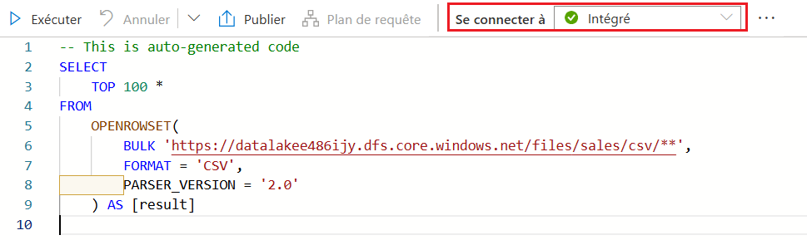
- Dans la barre d'outils, utilisez le bouton ▷ Exécuter pour exécuter le code SQL et examinez les résultats, qui devraient ressembler à ceci :
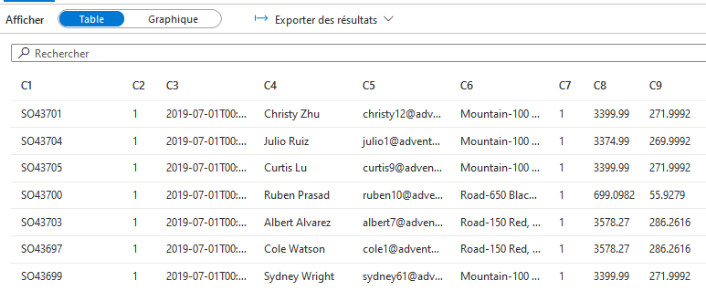
- Notez que les résultats sont constitués de colonnes nommées C1, C2, etc.
Dans cet exemple, les fichiers CSV n'incluent pas les en-têtes de colonne. Bien qu'il soit possible de travailler avec les données à l'aide des noms de colonne génériques qui ont été attribués ou par position ordinale, il sera plus facile de comprendre les données si vous définissez un schéma tabulaire.
- Ajoutez une clause WITH à la fonction OPENROWSET comme indiqué ici (en remplaçant datalakexxxxxxx par le nom de votre compte de stockage de lac de données), puis relancez la requête :
SELECT
TOP 100 *
FROM
OPENROWSET(
BULK 'https://datalakexxxxxxx.dfs.core.windows.net/files/sales/csv/',
FORMAT = 'CSV',
PARSER_VERSION='2.0'
)
WITH (
SalesOrderNumber VARCHAR(10) COLLATE Latin1_General_100_BIN2_UTF8,
SalesOrderLineNumber INT,
OrderDate DATE,
CustomerName VARCHAR(25) COLLATE Latin1_General_100_BIN2_UTF8,
EmailAddress VARCHAR(50) COLLATE Latin1_General_100_BIN2_UTF8,
Item VARCHAR(30) COLLATE Latin1_General_100_BIN2_UTF8,
Quantity INT,
UnitPrice DECIMAL(18,2),
TaxAmount DECIMAL (18,2)
) AS [result]
- Maintenant, les résultats récupèrent les noms des colonnes pour les en-têtes : SalesOrderNumber, SalesOrderLineNumber, OrderDate, CustomerName, EmailAddress, Item, Quantity, UnitPrice, TaxAmount
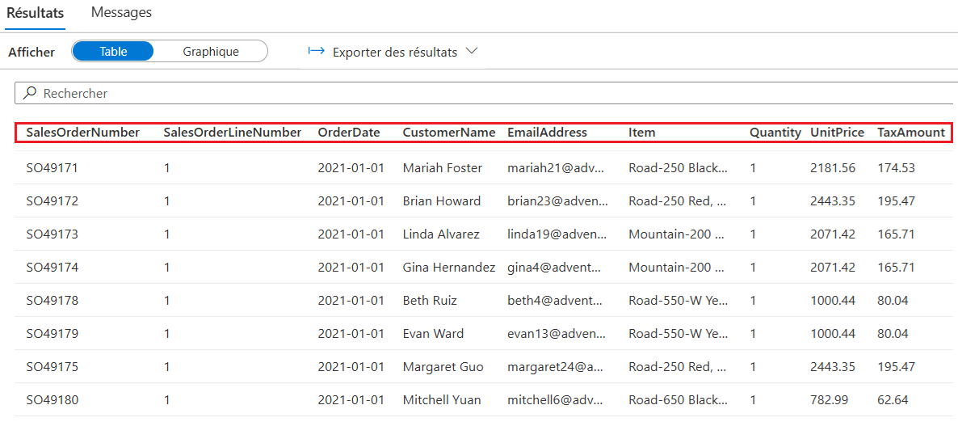
- Publiez les modifications apportées à votre script, puis fermez le volet de script.
Utiliser SQL pour interroger les fichiers parquet
Bien que CSV soit un format facile à utiliser, il est courant dans les scénarios de traitement de données volumineuses d'utiliser des formats de fichiers optimisés pour la compression, l'indexation et le partitionnement. L'un des formats les plus courants est le parquet.
- Dans l'onglet fichiers contenant le système de fichiers de votre lac de données, retournez dans le dossier sales pour voir les dossiers csv, json et parquet.
- Sélectionnez le dossier Parquet, puis dans la liste Nouveau script SQL de la barre d'outils, sélectionnez Sélectionner les 100 premières lignes.
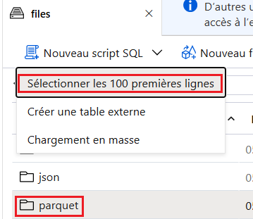
- Dans la liste Type de fichier, sélectionnez Format parquet.
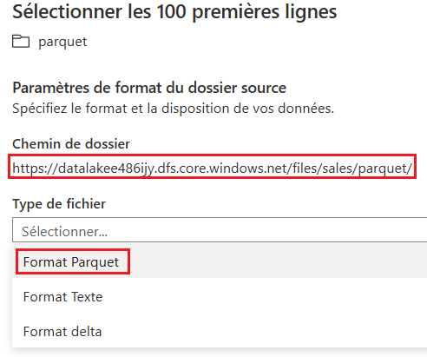
- Appliquez les paramètres pour ouvrir un nouveau script SQL qu’on appellera Read Parquet Files qui interroge les données du dossier.
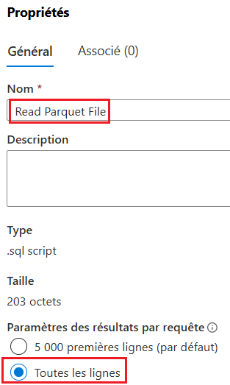
- Le script devrait ressembler à ceci :
-- This is auto-generated code
SELECT
TOP 100 *
FROM
OPENROWSET(
BULK 'https://datalakexxxxxxx.dfs.core.windows.net/files/sales/parquet/**',
FORMAT = 'PARQUET'
) AS [result]
- Exécutez le code et notez qu'il renvoie les données de commande client dans le même schéma que les fichiers CSV que vous avez explorés précédemment. Les informations de schéma sont intégrées dans le fichier parquet, de sorte que les noms de colonne appropriés sont affichés dans les résultats.
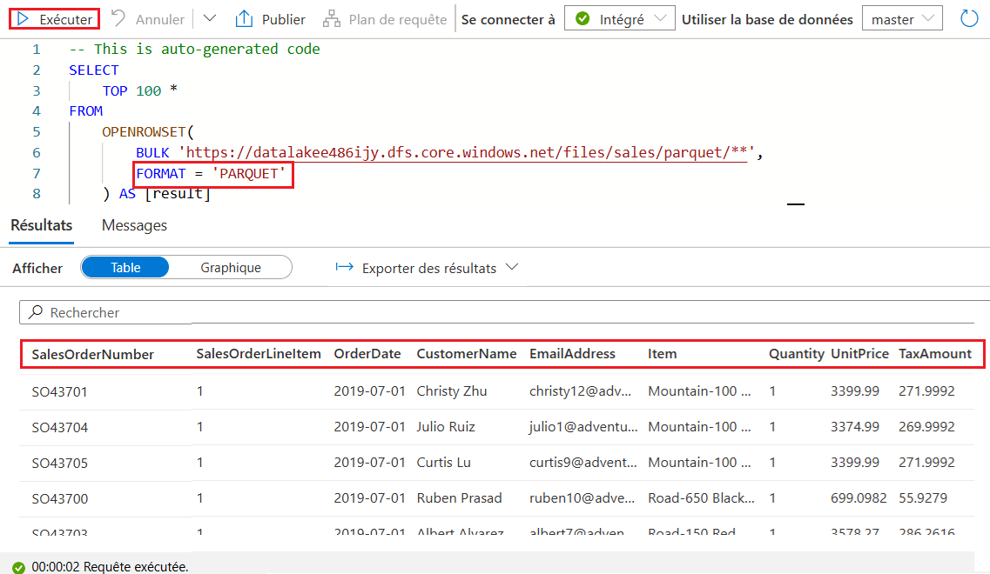
- Modifiez le code comme suit (en remplaçant datalakexxxxxxx par le nom de votre compte de stockage de lac de données), puis exécutez-le.
SELECT YEAR(OrderDate) AS OrderYear,
COUNT(*) AS OrderedItems
FROM
OPENROWSET(
BULK 'https://datalakexxxxxxx.dfs.core.windows.net/files/sales/parquet/**',
FORMAT = 'PARQUET'
) AS [result]
GROUP BY YEAR(OrderDate)
ORDER BY OrderYear
- Notez que les résultats incluent le nombre de commandes pour les trois années - le caractère générique utilisé dans le chemin BULK fait que la requête renvoie les données de tous les sous-dossiers.
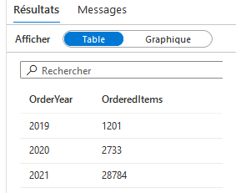
Les sous-dossiers reflètent les partitions dans les données du parquet, une technique souvent utilisée pour optimiser les performances des systèmes capables de traiter plusieurs partitions de données en parallèle. Vous pouvez également utiliser des partitions pour filtrer les données.
- Modifiez le code comme suit (en remplaçant datalakexxxxxxx par le nom de votre compte de stockage de lac de données), puis exécutez-le.
SELECT YEAR(OrderDate) AS OrderYear,
COUNT(*) AS OrderedItems
FROM
OPENROWSET(
BULK 'https://datalakexxxxxxx.dfs.core.windows.net/files/sales/parquet/year=*/',
FORMAT = 'PARQUET'
) AS [result]
WHERE [result].filepath(1) IN ('2019', '2020')
GROUP BY YEAR(OrderDate)
ORDER BY OrderYear
- Examinez les résultats et notez qu'ils n'incluent que le nombre de ventes pour 2019 et 2020. Ce filtrage est obtenu en incluant un caractère générique pour la valeur du dossier de partition dans le chemin BULK (année=*) et une clause WHERE basée sur la propriété filepath du résultats renvoyés par OPENROWSET (qui dans ce cas a l'alias [résultat]).
- Nommez votre script Sales Parquet query et publiez-le.
- Fermez ensuite le volet de script.
Utiliser SQL pour interroger les fichiers JSON
JSON est un autre format de données populaire, il est donc utile de pouvoir interroger des fichiers .json dans un pool SQL sans serveur.
- Dans l'onglet des fichiers contenant le système de fichiers de votre lac de données, revenez au dossier sales afin de voir les dossiers csv, json et parquet.
- Sélectionnez le dossier json, puis dans la liste Nouveau script SQL de la barre d'outils, sélectionnez Sélectionner les 100 premières lignes.
- Dans la liste Type de fichier, sélectionnez Format texte, puis appliquez les paramètres pour ouvrir un nouveau script SQL qui interroge les données du dossier. Le script devrait ressembler à ceci :
-- This is auto-generated code
SELECT
TOP 100 *
FROM
OPENROWSET(
BULK 'https://datalakexxxxxxx.dfs.core.windows.net/files/sales/json/',
FORMAT = 'CSV',
PARSER_VERSION = '2.0'
) AS [result]
- Le script est conçu pour interroger des données délimitées par des virgules (CSV) plutôt que JSON, vous devez donc apporter quelques modifications avant qu'il ne fonctionne correctement.
- Modifiez le script comme suit (en remplaçant datalakexxxxxxx par le nom de votre compte de stockage de lac de données) pour :
- Supprimez le paramètre de version de l'analyseur.
- Ajoutez des paramètres pour le terminateur de champ, les champs entre guillemets et les terminateurs de ligne avec le code de caractère 0x0b.
- Formatez les résultats sous la forme d'un champ unique contenant la ligne de données JSON sous la forme d'une chaîne NVARCHAR(MAX).
SELECT
TOP 100 *
FROM
OPENROWSET(
BULK 'https://datalakexxxxxxx.dfs.core.windows.net/files/sales/json/',
FORMAT = 'CSV',
FIELDTERMINATOR ='0x0b',
FIELDQUOTE = '0x0b',
ROWTERMINATOR = '0x0b'
) WITH (Doc NVARCHAR(MAX)) as rows
- Exécutez le code modifié et observez que les résultats incluent un document JSON pour chaque commande.
- Modifiez la requête comme suit (en remplaçant datalakexxxxxxx par le nom de votre compte de stockage de lac de données) afin qu'elle utilise la fonction JSON_VALUE pour extraire les valeurs de champ individuelles des données JSON.
SELECT JSON_VALUE(Doc, '$.SalesOrderNumber') AS OrderNumber,
JSON_VALUE(Doc, '$.CustomerName') AS Customer,
Doc
FROM
OPENROWSET(
BULK 'https://datalakexxxxxxx.dfs.core.windows.net/files/sales/json/',
FORMAT = 'CSV',
FIELDTERMINATOR ='0x0b',
FIELDQUOTE = '0x0b',
ROWTERMINATOR = '0x0b'
) WITH (Doc NVARCHAR(MAX)) as rows
- Vérifier que vous récupérez le résultat suivant comme extraction de votre fichier JSON.
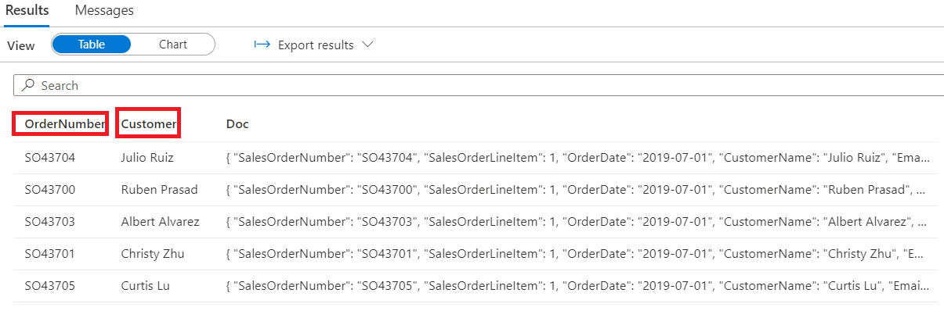
- Nommez votre script Sales JSON query et publiez-le.
- Fermez ensuite le volet de script.
Accéder à des données externes dans une base de données
Jusqu'à présent, vous avez utilisé la fonction OPENROWSET dans une requête SELECT pour récupérer des données à partir de fichiers dans un lac de données. Les requêtes ont été exécutées dans le contexte de la base de données master de votre pool SQL sans serveur. Cette approche convient pour une exploration initiale des données, mais si vous envisagez de créer des requêtes plus complexes, il peut être plus efficace d'utiliser la capacité PolyBase de Synapse SQL pour créer des objets dans une base de données qui référencent l'emplacement des données externes.
Créer une source de données externe
En définissant une source de données externe dans une base de données, vous pouvez l'utiliser pour référencer l'emplacement du lac de données où les fichiers sont stockés.
- Dans Synapse Studio, sur la page Développer, dans le menu +, sélectionnez Script SQL.
- Dans le nouveau volet de script, ajoutez le code suivant (en remplaçant datalakexxxxxxx par le nom de votre compte de stockage de lac de données) pour créer une nouvelle base de données et lui ajouter une source de données externe.
CREATE DATABASE Sales
COLLATE Latin1_General_100_BIN2_UTF8;
GO;

Use Sales;
GO;

CREATE EXTERNAL DATA SOURCE sales_data WITH (
LOCATION = 'https://datalakexxxxxxx.dfs.core.windows.net/files/sales/'
);
GO;
- Modifiez les propriétés du script pour changer son nom en Create Sales DB et publiez-le.
- Assurez-vous que le script est connecté au pool SQL intégré et à la base de données master, puis exécutez-le.
- Revenez à la page Données et utilisez le bouton ↻ en haut à droite de Synapse Studio pour actualiser la page.
- Ensuite, affichez l'onglet Espace de travail dans le volet Données, où une liste de bases de données SQL est maintenant affichée.
- Étendre cette liste à vérifier que la base de données sales a été créée.
- Développez la base de données sales, son dossier Ressources externes et le dossier Sources de données externes sous celui-ci pour voir la source de données externe sales_data que vous avez créée.
- Dans le menu ... de la base de données sales, sélectionnez Nouveau script SQL > Script vide.
- Ensuite, dans le nouveau volet de script, saisissez et exécutez la requête suivante :
SELECT *
FROM
OPENROWSET(
BULK 'csv/*.csv',
DATA_SOURCE = 'sales_data',
FORMAT = 'CSV',
PARSER_VERSION = '2.0'
) AS orders
- La requête utilise la source de données externe pour se connecter au lac de données, et la fonction OPENROWSET n'a plus qu'à référencer le chemin relatif vers les fichiers .csv.
- Modifiez le code comme suit pour interroger les fichiers parquet à l'aide de la source de données.
SELECT *
FROM
OPENROWSET(
BULK 'parquet/year=*/*.snappy.parquet',
DATA_SOURCE = 'sales_data',
FORMAT='PARQUET'
) AS orders
WHERE orders.filepath(1) = '2019'
Créer une table externe
La source de données externe facilite l'accès aux fichiers du lac de données, mais la plupart des analystes de données utilisant SQL sont habitués à travailler avec des tables dans une base de données. Heureusement, vous pouvez également définir des formats de fichiers externes et des tables externes qui encapsulent des ensembles de lignes à partir de fichiers dans des tables de base de données.
- Remplacez le code SQL par l'instruction suivante pour définir un format de données externe pour les fichiers CSV et une table externe qui fait référence aux fichiers CSV, puis exécutez-le :
CREATE EXTERNAL FILE FORMAT CsvFormat
WITH (
FORMAT_TYPE = DELIMITEDTEXT,
FORMAT_OPTIONS(
FIELD_TERMINATOR = ',',
STRING_DELIMITER = '"'
)
);
GO;
CREATE EXTERNAL TABLE dbo.orders
(
SalesOrderNumber VARCHAR(10),
SalesOrderLineNumber INT,
OrderDate DATE,
CustomerName VARCHAR(25),
EmailAddress VARCHAR(50),
Item VARCHAR(30),
Quantity INT,
UnitPrice DECIMAL(18,2),
TaxAmount DECIMAL (18,2)
)
WITH
(
DATA_SOURCE =sales_data,
LOCATION = 'csv/*.csv',
FILE_FORMAT = CsvFormat
);
GO
- Actualisez et développez le dossier Tables externes dans le volet Données et confirmez qu'une table nommée dbo.orders a été créée dans la base de données sales.
- Dans le menu ... de la table dbo.orders, sélectionnez Nouveau script SQL > Sélectionner les 100 premières lignes.
- Exécutez le script SELECT qui a été généré et vérifiez qu'il récupère les 100 premières lignes de données de la table, qui à son tour fait référence aux fichiers du lac de données.
Visualiser les résultats de la requête
Maintenant que vous avez exploré différentes manières d'interroger des fichiers dans le lac de données à l'aide de requêtes SQL, vous pouvez analyser les résultats de ces requêtes pour mieux comprendre les données. Souvent, les informations sont plus faciles à découvrir en visualisant les résultats de la requête dans un graphique ; ce que vous pouvez facilement faire en utilisant la fonctionnalité graphique intégrée dans l'éditeur de requête Synapse Studio.
- Sur la page Développer, créez une nouvelle requête SQL vide.
- Assurez-vous que le script est connecté au pool SQL intégré et à la base de données Sales.
- Saisissez et exécutez le code SQL suivant :
SELECT YEAR(OrderDate) AS OrderYear,
SUM((UnitPrice * Quantity) + TaxAmount) AS GrossRevenue
FROM dbo.orders
GROUP BY YEAR(OrderDate)
ORDER BY OrderYear;
- Dans le volet Résultats, sélectionnez Graphique et affichez le graphique créé pour vous ; qui devrait être un graphique linéaire.
- Remplacez la colonne Category par OrderYear afin que le graphique linéaire affiche la tendance des revenus sur la période de trois ans de 2019 à 2021.
- Basculez le type de graphique sur Colonne pour afficher les revenus annuels sous forme de graphique à colonnes.
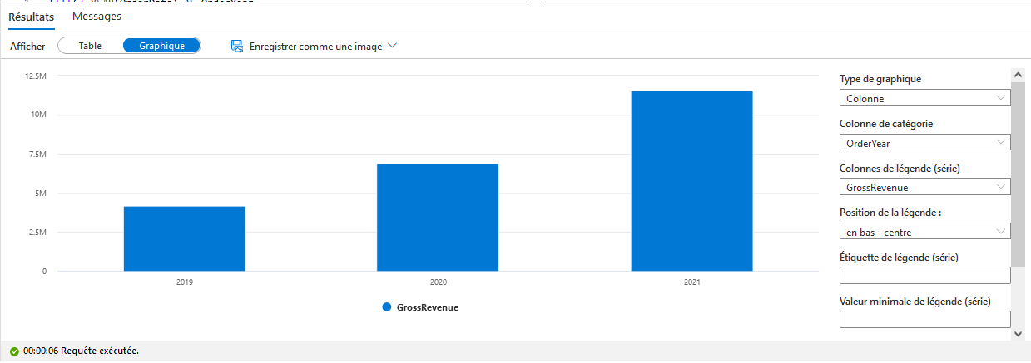
Expérimentez avec la fonctionnalité de création de graphiques dans l'éditeur de requêtes. Il offre des fonctionnalités graphiques de base que vous pouvez utiliser lors de l'exploration interactive des données, et vous pouvez enregistrer des graphiques sous forme d'images à inclure dans des rapports. Cependant, les fonctionnalités sont limitées par rapport aux outils de visualisation de données d'entreprise tels que Microsoft Power BI.

